Работа на уроке 8
Задание 1
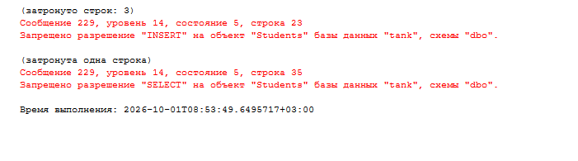
Задание 2
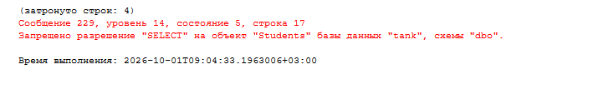
Задание 3
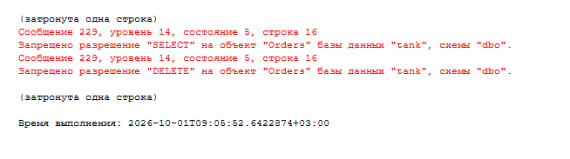
Задание 4
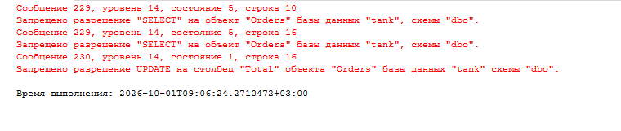
Задание 5
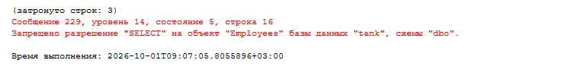
Задание 6
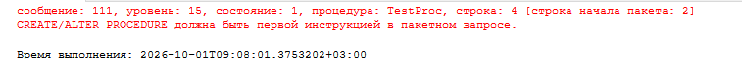
Задание 7
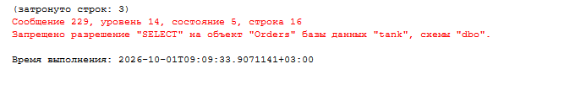
Задание 8
